bài giải-đáp số-chỉ dẫn
7.1. a) Vì 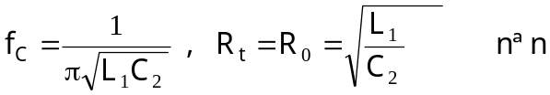
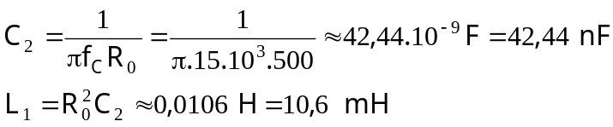
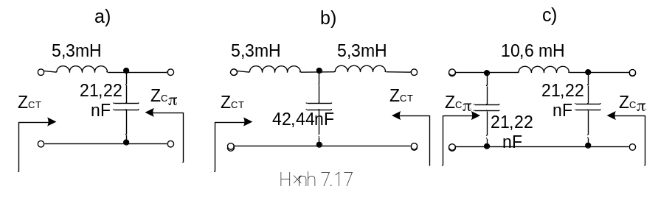
b) Sơ đồ mạch lọc trình bày trên hình 7.17

c) Hệ số suy giảm đặc tính :
ở tần số 10Khz : 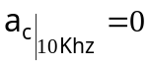 vì tần số này thuộc dải thông.
ở tần số 20Khz : 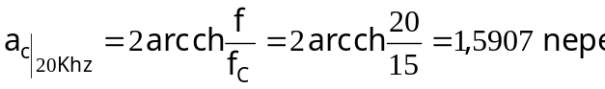
ở tần số 25Khz : 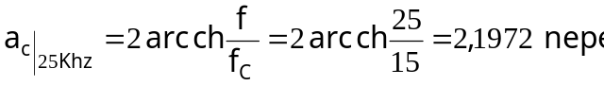
d) Hệ số pha đặc tính :
ở tần số 5Khz: 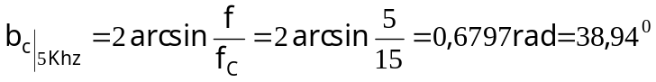
ở tần số 10Khz: 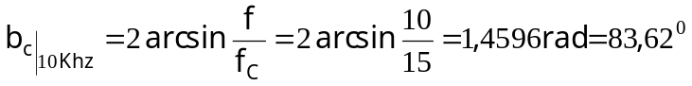
ở tần số 20Khz: 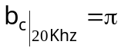 vì tần số này thuộc dải chặn.
e) Tổng trở đặc tính: ở tần số 5 Khz, 10 Khz
Z_{CT} :
ở tần số 5Khz: 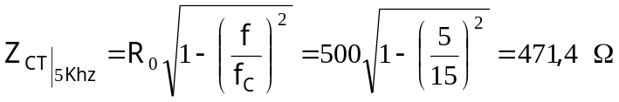
ở tần số 10Khz: 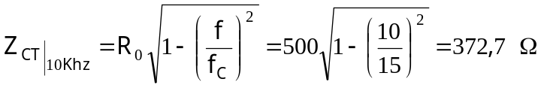
Z_{Cπ} : ở tần số 5Khz: 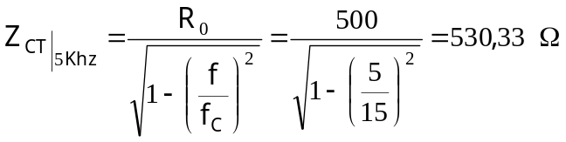
ở tần số 10Khz: 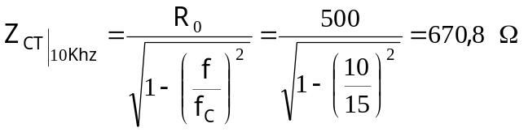
7.2. a) f₁≈19,8 Khz ; b) f₂ = 8,5 Khz.

7.3.
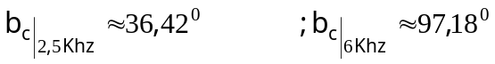
7.4. Xem BT 7.1.

7.5. a) 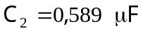 ; L₁= 0,121 H
b) f₁≈ 2350 Hz.
c) Mắc 3 đốt liên thông.
d) 6,592 nepe.

7.6. a) 440 Ω ; b) 844 Hz ; c) Chuyển sang đốt lọc hình π tương ứng; 601 Hz.

7.7. a) 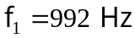 ; b) f₂ ≈ 1000Hz

7.8.
a) L₁=66,8.2=133,7 mH. C₂=0,485 μF.
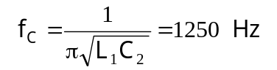
b) 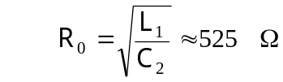
c) 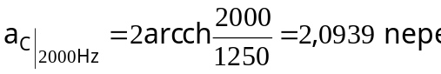
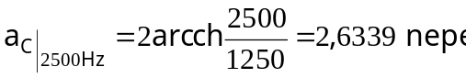
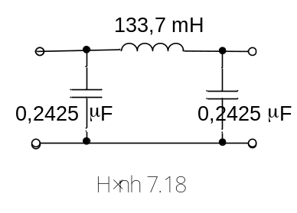
d) 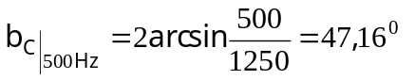
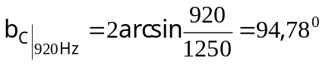
e) 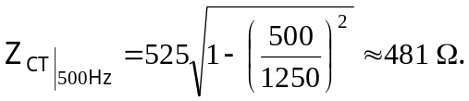
f) Hình 7.18
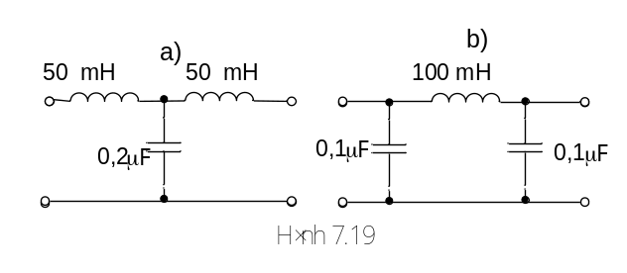

7.9.
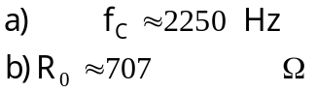
f) Hình 7.19

7.10.
f) Hình 7.20
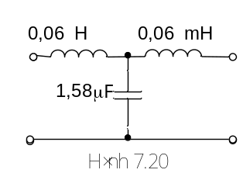
7.11.
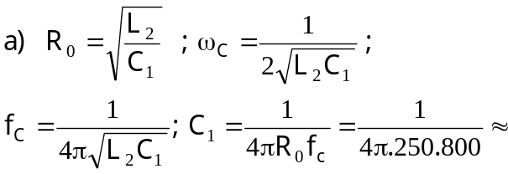
b) Hình 7.21
c) 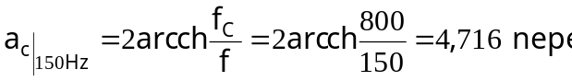
d)
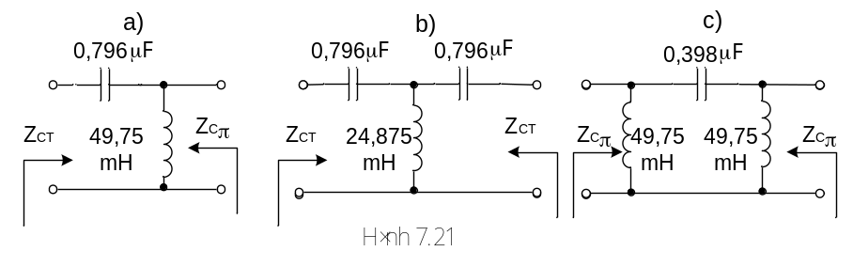
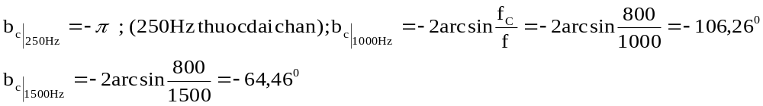
e) 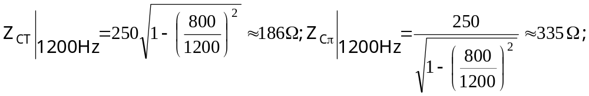
7.12. a)

7.13. 1 nepe ≈ 8,69 dB ; 1 dB ≈ 0,115 nepe

7.14.
a)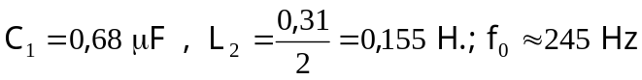 b)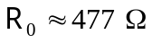

c)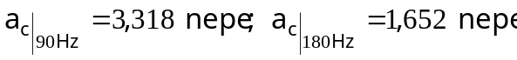
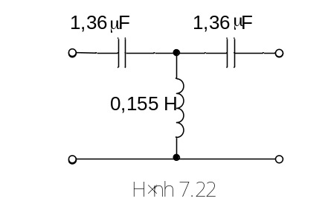
d) 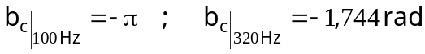
e) 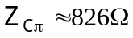
f) Hình 7.22

7.16.
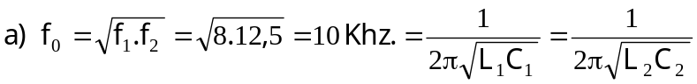
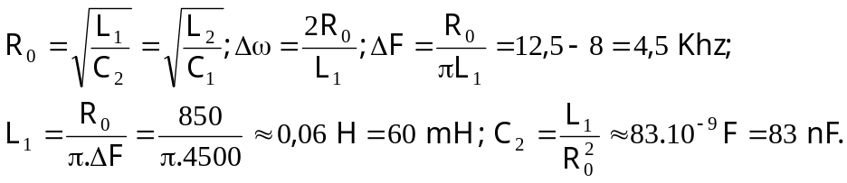
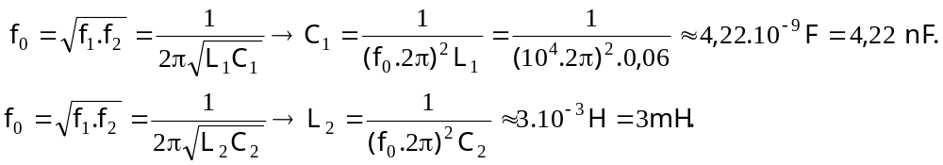
b) Các mạch lọc hình “Ã” , hình “T” và hình “π” trình bày trên hình 7.23
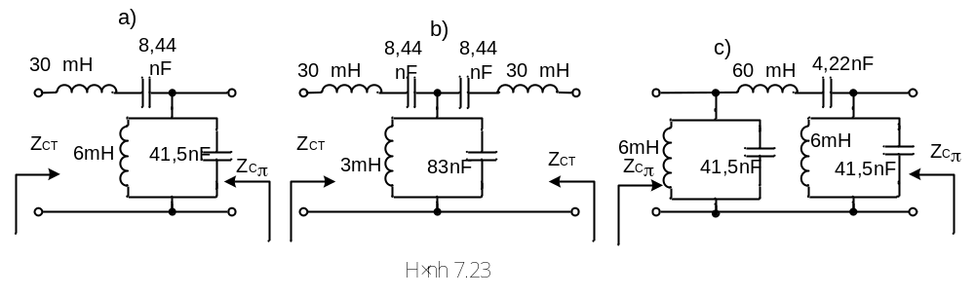
c) Hệ số suy giảm đặc tính ở các tần số 5Khz và 20Kz.
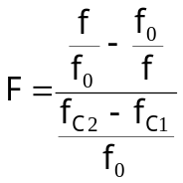;
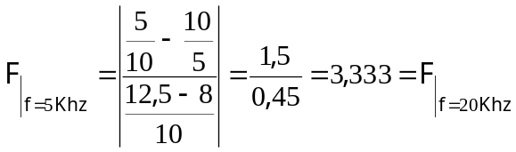
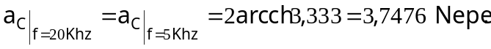
d) Hệ số pha đặc tính ở các tần số 5 Kz , 9 Khz , 11,111 Khz 20 Khz. (Hình 7.24)
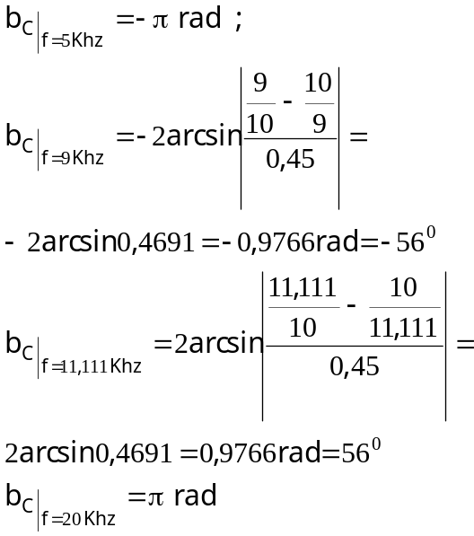
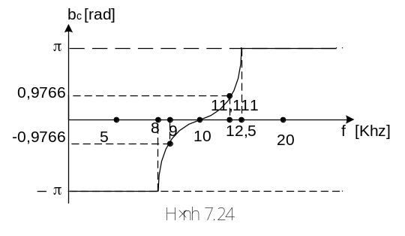

e) Tổng trở đặc tính ở các tần số 9 Khz , 11,111 Khz
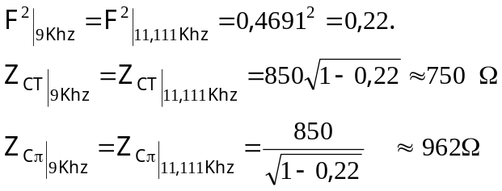
7.17.
7.18.
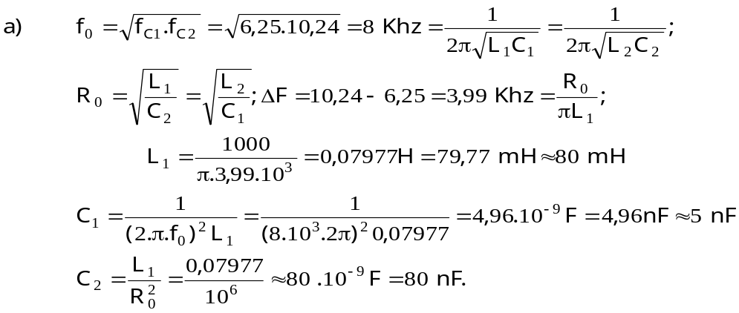

b) Sơ đồ hình 7.25
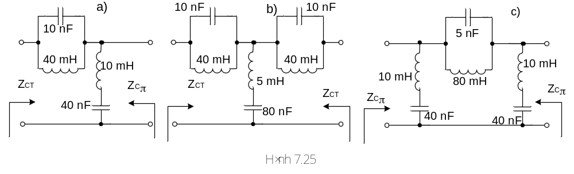
c) Đặc tính biên độ tần số và đặc tính pha tần số : hình 7.26.
d)Hệ số suy giảm đặc tính ở các tần số 7, 5 Khz và 8,533 Kz.
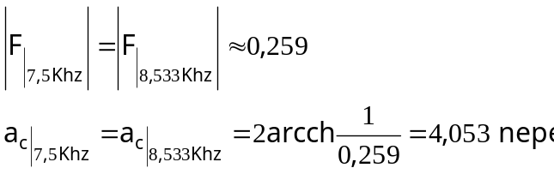
e) Hệ số pha đặc tính ở các tần số 4 Kz , 7,5 Khz , 8,533 Khz và 16 Khz.

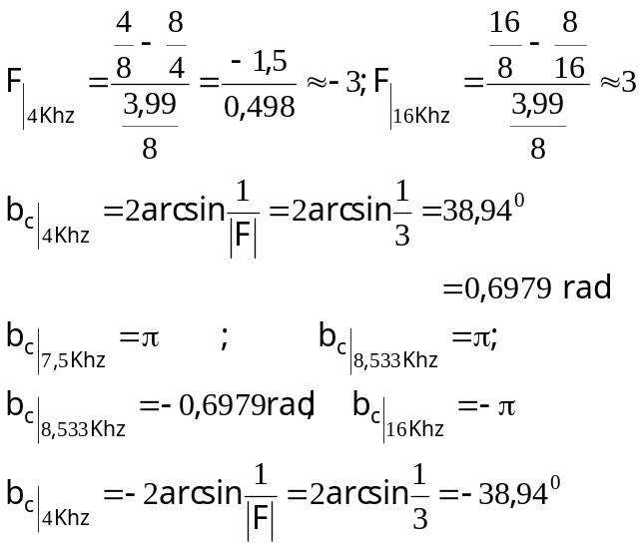
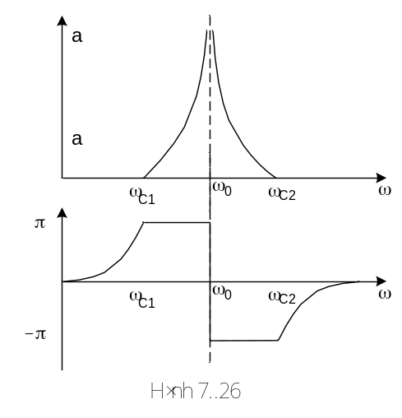
7.19. a) Đầu tiên tính cho lọc loại K tương ứng sẽ được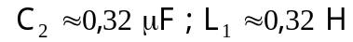. Chuyển sang lọc loại m theo công thức (7.31) có :
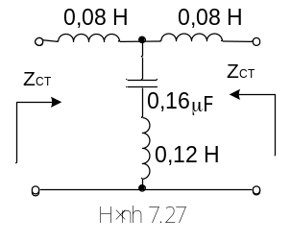

b) Sơ đồ hình T trình bày trên hình 7.27

c) Tính ω∞ theo công thức (7.36) ứng với mẫu số bằng 0 được ω∞ ≈ 7255rad-đó chính là tần số cộng hưởng của nhánh dọc ;f∞ ≈ 1155 Hz
d) 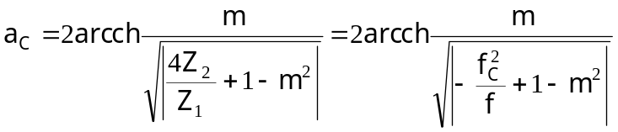
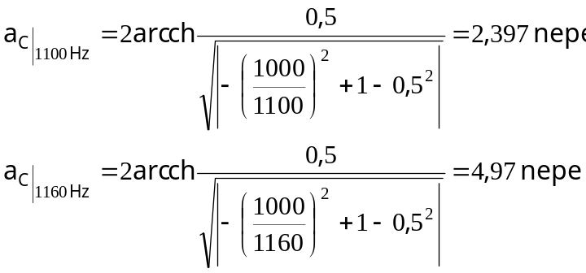
  - a)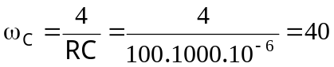 rad/s
b)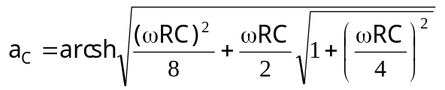
7.22.
a) Lọc thông dải (hình 7.28): gồm nửa đốt thông thấp mắc liên thông với nửa đốt thông cao.
b) Nửa đốt thứ hai là thông cao có 2C₂=400 μF; C₂=200μF;2R₂=50Ω;R₂=25Ω;tần số cắt thứ nhất:
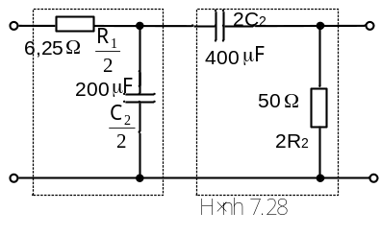
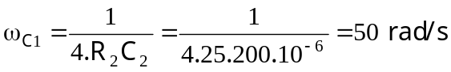
Nửa đốt thứ nhất là thông thấp có 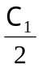= 200μF ; C ₁= 400μF;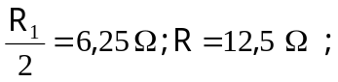
Tần số cắt thứ hai 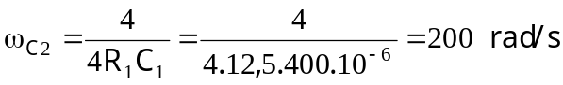
c) Tính a_{C1} của đốt lọc thứ nhất theo công thức (7.40). Tính a_{C2} của đốt lọc thứ hai theo công thức (7.43).Tính a_{C}=a_{C1}+a_{C2},kết quả cho và bảng 7.3.
Bảng 7.3
ω rad/s | 0 | 25 | 50 | 75 | 100 | 125 | 150 | 175 | 200 | 225 | 250 | 275 | 300
a_{C1}nepe
a_{C2}nepe
a_{C} nepe

Hết chương 7

